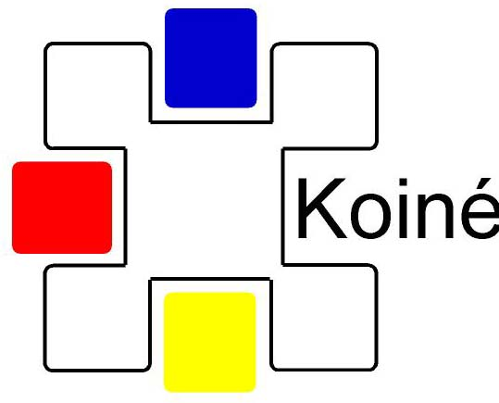 | Ministero dell'Istruzione, dell'Università e della Ricerca  Istituto Comprensivo Statale  K o i n é
via Gentili 20 – 20900 Monza (MB)
Tel. e fax: 039 2000621 – 039 2003037. email: miic8ah0dl@istruzione.it PEC: miic8ah00d@pec.istruzione.it. Cod.fisc. 94581300152. Codice univoco dell'ufficio UFPQH9

Prot. n. Monza,

Richiesta libri di testo in comodato d’uso gratuito.

Il/la sottoscritt….. ……………………………………………………………………………………….
nato/a a ………………………………… il …………………… residente a ………………………………
in via ……………………………………………...….. n…… tel. ………………………………………………
e-mail …………………………………………………
genitore dell’alunno/a …………………………………………….….. regolarmente iscritt…… alla classe ………….. sez. ……… per l’anno scolastico ………………………………
CHIEDE
di poter fruire dei libri in comodato d’uso gratuito per il/la propri…. figli… .

A tal fine dichiara
- che i dati di cui sopra sono veritieri
- di impegnarsi a conservare con cura i libri in comodato
- di impegnarsi a restituire i libri alla scadenza stabilita, altresì l’anno successivo non verrà concesso il comodato
- di impegnarsi a restituire i libri alla segreteria subito in caso di trasferimento in altra scuola.

Firma
………………………………………….

----------------------------------------------------------------------------------------
[ ] approvato
[ ] non approvato

